ИНСТРУКЦИЯ ПО ЭКСПЛУАТАЦИИ
Аккумуляторная ударная
дрель-шуруповерт SKytools SK7006
ПРЕДУПРЕЖДЕНИЯ |  | 3. Не допускайте детей и посторонних лиц во время работы с электроинструментом. Отвлекающие факторы могут привести к потере контроля.  Электрическая безопасность  - Вилки электроинструмента должны соответствовать розетке. Ни в коем случае не модифицируйте вилку.  Не используйте переходные вилки с заземленными электроинструментами. Немодифицированные вилки и соответствующие розетки снижают риск поражения электрическим током.  - Избегайте контакта тела с заземленными поверхностями, такими как трубы, радиаторы, плиты и холодильники.  Существует повышенный риск поражения электрическим током, если ваше тело заземлено.  - Не подвергайте электроинструменты воздействию дождя или влаги. Попадание воды в электроинструмент повышает риск поражения электрическим током.  - Относитесь к шнуру бережно. Никогда не переносите, тяните или выключайте инструмент из сети, державшись за шнур.  Держите шнур вдали от источников тепла, масла, острых краев или движущихся частей. Поврежденные или запутанные шнуры повышают риск поражения электрическим током.  - При работе с электроинструментом на открытом воздухе используйте удлинитель, подходящий для использования вне помещений.  Использование шнура, пригодного для использования вне помещений, снижает риск поражения электрическим током.
Общие предупреждения о безопасности электроинструмента
ВНИМАНИЕ: Прочтите все предупреждения по технике безопасности, инструкции, иллюстрации и спецификации, прилагаемые к этому электроинструменту. Несоблюдение всех приведенных ниже инструкций может привести к поражению электрическим током, возгоранию и/или серьезной травме.
Сохраните все предупреждения и инструкции и периодически консультируйтесь с ними.
Термин «электроинструмент» в предупреждениях относится к электроинструменту, работающему от сети (с проводом), или к электроинструменту, работающему от аккумулятора (беспроводной).
Техника охраны труда
1. Держите рабочее место чистым и хорошо освещенным. Загроможденные или темные участки провоцируют несчастные случаи.

2. Не используйте электроинструменты во взрывоопасных средах, например, в присутствии легковоспламеняющихся жидкостей, газов или пыли. Электроинструменты создают искры, которые могут воспламенить пыль или пары.
 | 2

6. Если работа с электроинструментом во влажном месте неизбежна, используйте источник питания с защитой от замыкания на землю.  Использование такого источника питания снижает риск поражения током.  ^{7.} Электроинструменты могут создавать электромагнитные поля (ЭМП). Они не вредны для пользователя.  Тем не менее, пользователи кардиостимуляторов и других подобных медицинских устройств должны обратиться к производителю своего устройства и/или врачу за консультацией, прежде чем приступить к работе с этим электроинструментом.  Личная безопасность  - Будьте бдительны, следите за своими действиями и руководствуйтесь здравым смыслом при работе с электроинструментом.  Не используйте электроинструмент, если вы устали или находитесь под воздействием наркотиков, алкоголя или лекарств. Секунда невнимательности при работе с электроинструментом может привести к серьезной травме.  - Используйте средства индивидуальной защиты. Всегда надевайте защиту для глаз.  Защитное снаряжение, такое как пылезащитная маска, нескользящая защитная обувь, каска или средства защиты органов слуха, используемые в соответствующих условиях, уменьшат количество травм.  3.  Не допускайте неумышленного запуска инструмента. Перед подключением к источнику питания и/или аккумулятору, поднятием или переноской инструмента убедитесь, что переключатель находится в положении «выкл». Переноска электроинструментов с пальцем на выключателе или подача питания на электроинструменты с включенным выключателем может привести к несчастным случаям.  - Удалите любой регулировочный ключ или гаечный ключ перед включением электроинструмента.  Гаечный ключ или ключ, оставленные прикрепленными к вращающейся части электроинструмента, могут привести к травме.  - Не тянитесь слишком далеко. Всегда держите правильную опору и баланс.  Это позволяет лучше контролировать электроинструмент в непредвиденных ситуациях.  - Носите спецодежду. Не носите свободную одежду или украшения.  Держите волосы, одежду и перчатки подальше от движущихся частей. Свободная одежда, украшения или длинные волосы могут попасть в движущиеся части.  - Если на рабочем месте предусмотрены устройства для удаления и сбора пыли, убедитесь, что они подключены и используются надлежащим образом.  Использование пылесборника может снизить опасность, связанную с пылью.  - Не позволяйте опыту, полученному в результате частого использования инструментов, привести к самоуспокоенности и игнорированию принципов безопасности инструментов.  Неосторожное действие может привести к серьезной травме всего за долю секунды.  - Всегда надевайте защитные очки, чтобы защитить глаза от травм при работе с электроинструментом.  Очки должны соответствовать стандарту ANSI Z87.1 в США.  Работодатель обязан обеспечить использование соответствующего защитного оборудования операторами инструмента и другими лицами, находящимися в непосредственной близости от рабочей зоны.  Использование электроинструмента и уход за ним  1. Не применяйте силу при работе с электроинструментом. Используйте подходящий электроинструмент для выполняемой работы.  Правильный электроинструмент сделает работу лучше и безопаснее с той скоростью, для которой он был разработан.  2. Не используйте электроинструмент, если переключатель не работает.  Любой электроинструмент, которым нельзя управлять с помощью выключателя, опасен и подлежит ремонту. | - Перед выполнением каких-либо регулировок, заменой принадлежностей или хранением электроинструмента отсоедините вилку от источника питания и/или извлеките аккумуляторную батарею, если она съемная, из электроинструмента.  Такие превентивные меры безопасности снижают риск случайного включения электроинструмента.  - Храните неиспользуемые электроинструменты в недоступном для детей месте и не позволяйте лицам, не знакомым с электроинструментом или данными инструкциями, работать с электроинструментом.  Электроинструменты опасны в руках неподготовленных пользователей.  5.  . Проводите регулярное обслуживание электроинструментов и принадлежностей. Проверяйте наличие смещения или заедания движущихся частей, поломки деталей и любых других условий, которые могут повлиять на работу электроинструмента.  В случае повреждения отремонтируйте электроинструмент перед использованием. Причиной многих несчастных случаев является плохое техническое обслуживание электроинструментов.  - Поддерживайте режущие инструменты острыми и чистыми. Правильно обслуживаемые режущие инструменты с острыми режущими кромками с меньшей вероятностью заедают и ими легче управлять.  - Используйте электроинструмент, принадлежности, насадки и т. д. в соответствии с настоящей инструкцией, принимая во внимание условия работы и выполняемую задачу.  Использование электроинструмента для операций, отличных от предусмотренных, может привести к возникновению опасной ситуации.  - Держите рукоятки и поверхности для захвата сухими, чистыми и обезжиренными.  Скользкие ручки и поверхности для захвата не позволяют безопасно обращаться с инструментом и контролировать его в непредвиденных ситуациях.  - При использовании инструмента не надевайте тканевые рабочие перчатки, которые могут запутаться.  Запутывание тканевых рабочих перчаток в движущихся частях может привести к травме.  Использование аккумуляторного инструмента и уход за ним  - Заряжайте только зарядным устройством, указанным производителем.  Зарядное устройство, подходящее для одного типа аккумуляторной батареи, может создать опасность возгорания при использовании с другой аккумуляторной батареей.  - Используйте электроинструменты только со специально предназначенными аккумуляторными батареями. Использование любых других батарей может привести к травмам и возникновению пожара.  - Когда батарея не используется, держите ее подальше от других металлических предметов, таких как канцелярские скрепки, монеты, ключи, гвозди, винты или другие мелкие металлические предметы, которые могут проводить ток.  Замыкание клемм аккумулятора может привести к ожогам или возгоранию.  - В неблагоприятных условиях из аккумулятора может вытечь жидкость; в таком случае избегайте контакта с ней.  При случайном контакте промойте водой. При попадании жидкости в глаза немедленно обратитесь за медицинской помощью. Жидкость, вытекающая из батареи, может вызвать раздражение или ожоги.  5.  Не используйте поврежденный или модифицированный аккумулятор или инструмент. Поврежденные или модифицированные батареи могут вести себя непредсказуемо, что может привести к возгоранию, взрыву или травмам.  - Не подвергайте аккумулятор или инструмент воздействию огня или чрезмерной температуры.  Воздействие огня или температуры выше 130 °C может привести к взрыву.  - Следуйте всем инструкциям по зарядке и не заряжайте аккумулятор или инструмент за пределами диапазона температур, указанного в инструкциях.  Неправильная зарядка или зарядка при температурах, выходящих за пределы указанного диапазона, может привести к повреждению аккумулятора и увеличить риск возгорания.
3

Обслуживание  - Проводите обслуживание электроинструмента только руками квалифицированного специалиста и только с использованием идентичных запасных частей. Это обеспечит безопасность электроинструмента.  - Никогда не обслуживайте поврежденные аккумуляторные батареи. Обслуживание аккумуляторных батарей должно выполняться только производителем или уполномоченными поставщиками услуг.  - Следуйте инструкциям по смазке и замене принадлежностей.  - Не модифицируйте и не пытайтесь ремонтировать прибор или аккумуляторную батарею, за исключением случаев, указанных в инструкциях по эксплуатации и уходу. |  |  ВНИМАНИЕ: НЕ ДУМАЙТЕ, что опыт работы с изделием (приобретенный в результате постоянного использования) заменяет собой строгое следование правилам безопасности для изделия. НЕПРАВИЛЬНОЕ ИСПОЛЬЗОВАНИЕ или несоблюдение правил безопасности, изложенных в данном руководстве по эксплуатации, может привести к серьезным травмам.
 |  | Символы
 | Ниже приведены символы, используемые на инструменте.
 | 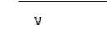 |  |  | вольт
Меры предосторожности при работе с аккумуляторной перфораторной дрелью | 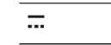 |  |  | постоянный ток
Инструкции по технике безопасности для всех операций  - При бурении с ударом надевайте защитные наушники.  Воздействие шума может привести к потере слуха.  - Используйте вспомогательную(ые) рукоятку(и). Потеря контроля над изделием может привести к травме.  - Держите электроинструмент за изолированные рукоятки при выполнении операций, при которых режущие принадлежности или крепежные детали могут коснуться скрытой проводки.  Режущие принадлежности или крепежные детали, соприкасающиеся с проводами под напряжением, могут проводить ток через открытые металлические части электроинструмента и привести к поражению оператора электрическим током.  - Всегда будьте уверены, что вы стоите на твердой опоре. При использовании инструмента на высоте убедитесь, что внизу никого нет.  - Крепко держите инструмент.  - Держите руки подальше от вращающихся частей.  - Не оставляйте инструмент включенным. Работайте с инструментом только в ручном режиме.  - Не прикасайтесь к сверлу или заготовке сразу после работы; они могут быть очень горячими и могут обжечь вашу кожу.  - Некоторые материалы содержат химические вещества, которые могут быть токсичными.  Соблюдайте осторожность, чтобы предотвратить вдыхание пыли и контакт с кожей. Соблюдайте данные по безопасности поставщиков материалов.  - Если сверло не удается ослабить даже после открытия браншей, вытащите его с помощью плоскогубцев.  В таком случае вытягивание сверла вручную может привести к травме его острым краем.  Инструкции по технике безопасности при использовании длинных сверл  1. Никогда не работайте на скорости, превышающей максимальную скорость сверла. На более высоких скоростях сверло может погнуться, если позволить ему свободно вращаться без контакта с заготовкой, что может привести к травме.  2. Всегда начинайте сверление на низкой скорости. Кончик сверла должен быть в контакте с заготовкой.  На более высоких скоростях сверло может погнуться, если позволить ему свободно вращаться без контакта с заготовкой, что может привести к травме.  3. Прикладывайте давление только непосредственно к сверлу и не прилагайте чрезмерного усилия.  Сверла могут погнуться, что приведет к поломке или потере контроля, что может привести к травме.  СОХРАНИТЕ ЭТИ ИНСТРУКЦИИ. |  |  |  | нет скорости нагрузки
 | 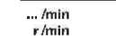 |  |  | оборотов или возвратных движений в минуту
 |  |  |  | количество ударов
 | 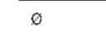 |  |  | диаметр
 | Важные инструкции по технике безопасности для аккумуляторного картриджа
- Перед использованием аккумуляторного картриджа прочтите все инструкции и предупредительные надписи на (1) зарядном устройстве, (2) аккумуляторе и (3) изделии, использующем аккумулятор.
- Не разбирайте и не модифицируйте аккумуляторный картридж.
Это может привести к возгоранию, чрезмерному нагреву или взрыву.
- Если время работы стало слишком коротким, немедленно прекратите работу.
Это может привести к риску перегрева, возможным ожогам и даже взрыву.
- Если электролит попал в глаза, промойте их чистой водой и немедленно обратитесь за медицинской помощью.
Это может привести к потере зрения.
- Не закорачивайте аккумуляторный картридж:
- Не прикасайтесь к клеммам каким-либо проводящим материалом.
- Не храните аккумуляторный картридж в контейнере с другими металлическими предметами, такими как гвозди, монеты и т. д.
- Не подвергайте аккумуляторный блок воздействию воды или дождя.

Короткое замыкание аккумулятора может вызвать большой ток, перегрев, возможные ожоги и даже выход из строя.
- Не храните инструмент и аккумуляторный картридж в местах, где температура может достигать или превышать 50 °C (122 °F).

- Не сжигайте аккумуляторный картридж, даже если он сильно поврежден или полностью изношен.
Аккумуляторный картридж может взорваться при пожаре.
- Не прибивайте, не режьте, не раздавливайте, не бросайте, не роняйте аккумуляторный картридж и не ударяйте о него твердыми предметами.
Это может привести к пожару, чрезмерному нагреву или взрыву.
- Не используйте поврежденный аккумулятор.
4

 | - Линий-ионные аккумуляторы, встроенные в изделие, подпадают по действие требований Законодательства об опасных грузах. Для коммерческих перевозок, например, третьими сторонами, экспедиторами, необходимо соблюдать особые требования к упаковке и маркировке.  Для подготовки отгружаемого предмета требуется консультация специалиста по опасным материалам. Национальные правила могут быть более подробными; в таком случае соблюдайте их.  Заклейте или замаскируйте открытые контакты и упакуйте аккумулятор таким образом, чтобы он не мог перемещаться в упаковке.  - При утилизации аккумуляторного картриджа извлеките его из инструмента и утилизируйте в безопасном месте. Соблюдайте местные правила утилизации батарей.  - Используйте аккумуляторы только с изделиями, указанными Makita.  Установка аккумуляторов в изделия, не соответствующие требованиям, может привести к возгоранию, чрезмерному нагреву, взрыву или утечке электролита.  - Если инструмент не используется в течение длительного периода времени, необходимо извлечь аккумулятор из инструмента.  - Во время и после использования аккумуляторный картридж может нагреваться, что может привести к ожогам или низкотемпературным ожогам. Соблюдайте осторожности при обращении с горячими аккумуляторными картриджами.  - Не прикасайтесь к клемме инструмента сразу после использования, так как он может сильно нагреться и вызвать ожоги.  - Не допускайте попадания стружки, пыли или земли в клеммы, отверстия и канавки аккумуляторного картриджа. Это может привести к снижению производительности или поломке инструмента или аккумуляторного картриджа.  - Если инструмент не поддерживает использование рядом с высоковольтными линиями электропередач, не используйте аккумуляторный картридж вблизи высоковольтных линий электропередач. Это может привести к неисправности или поломке инструмента или аккумуляторного картриджа.  СОХРАНИТЕ ЭТИ ИНСТРУКЦИИ. |  |  | ФУНКЦИОНАЛЬНОЕ ОПИСАНИЕ
 |  |  |  | ВНИМАНИЕ: Перед регулировкой или проверкой работы инструмента обязательно убедитесь, что инструмент выключен, а аккумуляторный картридж удален.
 |  |  |  | Установка или извлечение аккумуляторного картриджа
 |  |  |  | ВНИМАНИЕ: Всегда выключайте инструмент перед установкой или извлечением аккумуляторного картриджа.
 |  |  |  | ВНИМАНИЕ: Крепко держите инструмент и аккумуляторный картридж при установке или извлечении аккумуляторного картриджа. Ненадежное удержание инструмента и аккумуляторного картриджа может привести к тому, что они выскользнут из рук, что приведет к повреждению инструмента и аккумуляторного картриджа, а также травме.
 |  |  |  | 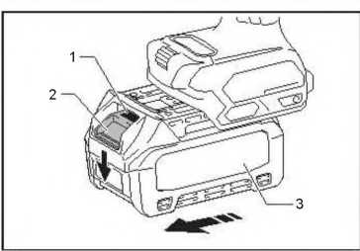
► 1. Красный индикатор 2. Кнопка 3. Аккумуляторный картридж
Чтобы извлечь аккумуляторный картридж, вытащите его из инструмента, сдвинув кнопку на передней части картриджа.
Чтобы установить аккумуляторный картридж, совместите язычок на картридже с канавкой в корпусе и вставьте его на место. Вставьте его до упора, пока он не зафиксируется на месте с легким щелчком. Если вы видите красный индикатор на верхней стороне кнопки, он еще не зафиксирован полностью.
 | ВНИМАНИЕ: Используйте только оригинальные аккумуляторы Makita. Использование неоригинальных либо модифицированных аккумуляторов Makita может привести к взрыву аккумулятора, что приведет к возгоранию, травмам и повреждению. Это также приведет к аннулированию гарантии Makita на инструмент и зарядное устройство Makita.
 |  |  |  | ВНИМАНИЕ: Всегда устанавливайте аккумуляторный картридж полностью, пока красный индикатор не перестанет быть виден. В противном случае он может случайно выпасть из инструмента и нанести травму вам или окружающим.
Советы для продления срока службы аккумулятора
- Поставьте аккумуляторный картридж на зарядку до того, как он разрядится полностью.
Всегда останавливайте работу инструмента и заряжайте аккумуляторный картридж, когда замечаете снижение мощности инструмента.
- Никогда не перезаряжайте полностью заряженный аккумуляторный картридж. Перезарядка сокращает срок службы батареи.
- Заряжайте аккумуляторный картридж при комнатной температуре от 10 °C до 40 °C (от 50 °F до 104 °F). Перед зарядкой дайте горячему аккумуляторному картриджу остыть.
- Если аккумуляторный картридж не используется, извлеките его из инструмента или зарядного устройства.

- Зарядите аккумуляторный картридж, если вы не используете его в течение длительного времени (более шести месяцев).

 |  |  |  | ВНИМАНИЕ: Не устанавливайте аккумуляторный картридж с усилием. Если картридж вставляется с трудом, значит, вы вставляете его неправильно.
 |  | 5

Индикация оставшейся емкости аккумулятора |  | Защита от переразряда
Нажмите кнопку проверки на аккумуляторном картридже, чтобы указать оставшуюся емкость батареи. Индикаторные светодиоды загорятся на несколько секунд. |  | Когда емкости аккумулятора недостаточно, инструмент автоматически останавливается. В этом случае извлеките аккумулятор из инструмента и зарядите аккумулятор.
 |  | Управление скоростью
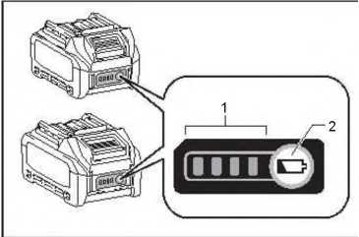
 |  | 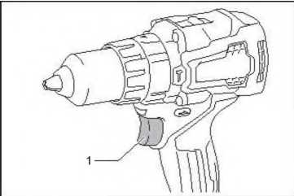
► 1. Индикаторные светодиоды 2. Светодиод проверки
 |  | ► 1. Курок
 |  | ВНИМАНИЕ: Перед установкой аккумуляторного картриджа в инструмент всегда проверяйте, правильно ли срабатывает курок и возвращается ли он в положение «ВЫКЛ.» при отпускании.
 |  | Чтобы запустить инструмент, просто нажмите на курок. Скорость инструмента увеличивается с увеличением давления на курок. Для остановки инструмента отпустите курок.
 |  | ПРИМЕЧАНИЕ: При продолжающемся нажатии на курок в течении 6 минут инструмент автоматически останавливается.
 |  | Электрический тормоз
 |  | Этот инструмент оснащен электрическим тормозом. Если инструмент постоянно не может быстро остановиться после отпускания курка, обратитесь в сервисный центр Makita для обслуживания инструмента.
 |  | Зажигание переднего светодиода
 |  | 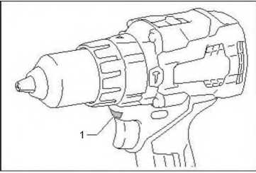
Система защиты инструмента/аккумулятора
Инструмент оснащен системой защиты инструмента/аккумулятора. Эта система автоматически отключает питание мотора, чтобы продлить срок службы инструмента и аккумулятора. Инструмент автоматически остановится во время работы, если инструмент или аккумулятор находятся в одном из следующих условий:
Защита от перегрузки
Когда инструмент работает таким образом, что он потребляет аномально высокий ток, инструмент автоматически останавливается. В этом случае выключите инструмент и устраните причину перегрузки. Затем включите инструмент обратно.
Защита от перегрева
Когда инструмент перегревается, он автоматически останавливается, а индикаторный светодиод начинает мигать. В этой ситуации дайте инструменту/аккумулятору остыть, прежде чем снова включать инструмент.
 |  | ► 1. Светодиод
 |  | ВНИМАНИЕ: Не смотрите на светодиод или напрямую на источник света.
 |  | Светодиод зажигается при нажатии на курок. Светодиод продолжает гореть, пока курок нажат. Светодиод гаснет примерно через 10 секунд после отпускания курка.
6

ПРИМЕЧАНИЕ: При перегреве инструмента он автоматически останавливается, а светодиод начинает мигать. В такой ситуации отпустите курок. Светодиод погаснет через 1 минуту.  ПРИМЕЧАНИЕ: Протирайте линзу светодиода от грязи сухой тканью. Будьте осторожны, чтобы не поцарапать линзу светодиода, иначе это может ухудшить освещение. |  |  | ВНИМАНИЕ: Всегда устанавливайте рычаг переключения скоростей в правильное положение. Если вы работаете с инструментом, когда рычаг переключения скоростей находится посередине между положениями «1» и «2», инструмент может быть поврежден.
 |  |  | ВНИМАНИЕ: Не используйте рычаг переключения скоростей во время работы инструмента. Это может привести к повреждению инструмента.
Разворот вращения
 |  |  | Номер |  | Скорость | Крутящий момент | Подходящее применение
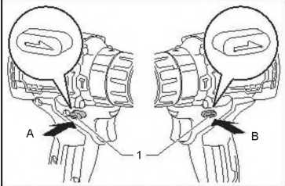 |  |  |  | 1 | Низк. | Выс. | Операции с высокой нагрузкой
 |  |  |  | 2 | Выс. | Низк. | Операции с низкой нагрузкой
Перед изменением скорости выключите инструмент. Переведите рычаг переключения скорости в положение 2 для высокой скорости и 1 для низкой скорости. Перед началом работы убедитесь, что рычаг переключения скоростей установлен в правильное положение.
Если скорость инструмента значительно снижается во время работы в режиме «2», переведите рычаг в положение «1» и перезапустите инструмент.
 |  |  | Выбор режима работы
► 1. Рычаг разворота вращения
ПРИМЕЧАНИЕ: Всегда устанавливайте кольцо на отметку желаемого режима. Если вы работаете с инструментом, когда кольцо находится посередине между метками режимов, инструмент может быть поврежден.
ПРИМЕЧАНИЕ: Не меняйте режим работы во время вращения сверла.
ВНИМАНИЕ: Всегда проверяйте направление вращения перед работой.
ВНИМАНИЕ: Используйте переключатель разворота только после полной остановки инструмента. Изменение направления вращения до остановки инструмента может привести к повреждению инструмента.
 |  |  | ПРИМЕЧАНИЕ: При изменении положения с «" на другие режимы, кольцо смены режима работы может переходить туго. В этом случае включите инструмент на пару секунд в положении «», затем выключите его и поставьте кольцо в нужное положение.
ВНИМАНИЕ: Когда инструмент не используется, всегда устанавливайте рычаг разворота вращения в нейтральное положение.
Этот инструмент имеет рычаг разворота для изменения направления вращения. Нажмите рычаг разворота со стороны А для вращения по часовой стрелке или со стороны В для вращения против часовой стрелки.
Когда рычаг разворота находится в нейтральном положении, курок переключателя нельзя нажать.
 |  |  |  | 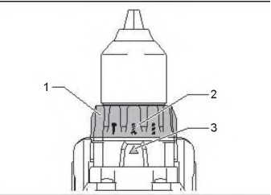
Изменение скорости
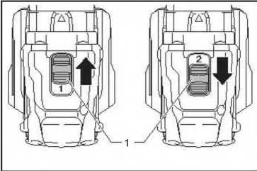
► 1. Кольцо изменения режима работы 2. Отметка 3. Стрелка
Инструмент имеет три режима работы.
- Режим сверления (только вращение)
- Режим ударного бурения (вращение с ударом)
- Режим шуруповерта (вращение с муфтой)
Выберите режим, наиболее подходящий для вашей работы. Поверните кольцо смены режима работы и совместите выбранную метку со стрелкой на корпусе инструмента.
► 1. Рычаг изменения скорости
 | 7

 |  | Дополнительные принадлежности
 |  |  | 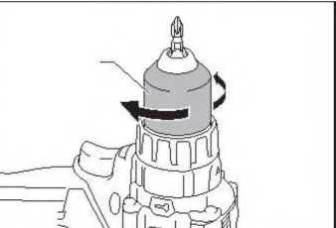 |  |  | Крючок удобен для временного подвешивания инструмента. Его можно установить с любой стороны инструмента. Чтобы установить крючок, вставьте его в паз в корпусе инструмента с любой стороны и закрепите винтом. Чтобы снять, ослабьте винт, а затем выньте его.
 |  |  |  |  |  | РАБОТА
 |  |  |  |  | Крепко держите инструмент обеими руками за рукоятку, чтобы контролировать скручивание.
1. Втулка 2. Закрытие 3. Открытие  Поверните втулку против часовой стрелки, чтобы открыть кулачки патрона. Вставьте отвертку/сверло в патрон до упора. Поверните втулку по часовой стрелке, чтобы затянуть патрон. Чтобы снять насадку/сверло, поверните втулку против часовой стрелки. |  |  |  |  |  | 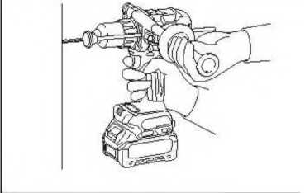
 | Установка боковой рукоятки (дополнительной рукоятки)
 | 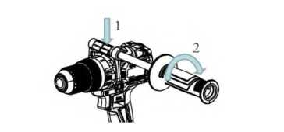
ПРИМЕЧАНИЕ: Если скорость резко падает, уменьшите нагрузку или остановите инструмент, чтобы избежать его повреждения.
ПРИМЕЧАНИЕ: Не закрывайте вентиляционные отверстия, иначе это может привести к перегреву и повреждению инструмента.
1. Ослабьте зажим на дополнительной рукоятке, зажмите зажим в канавке головки, а затем затяните рукоятку по часовой стрелке 2. Всегда используйте боковую рукоятку, чтобы обеспечить безопасность работы.
Установите боковую рукоятку так, чтобы выступы на рычаге совпали с канавками на корпусе инструмента. Поверните рукоятку по часовой стрелке, чтобы зафиксировать ее. Рукоятку можно зафиксировать под нужным углом.
 |  |  | Установка крючка
 |  |  | ВНИМАНИЕ: При установке крючка всегда надежно закрепляйте его винтом. В противном случае крюк может оторваться от инструмента и привести к травме.
 |  |  | 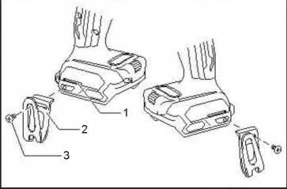 |  |  | Импортер: ООО «Ривет Ган», Россия, 142301, Московская обл., г.о. Чехов, г. Чехов, ул. Чехова, д.20б, Административно-деловой центр, офис 2,  Изготовитель: Wuxi Skylifter Trade Co, LTD.,  Страна изготовитель: Китай  Аккумуляторная ударная дрель-шуруповерт SKytools SK7006  сертифицирован установленным порядком, согласно требованиям законодательства Таможенного Союза.  
 |  |  | ► 1. Канавка 2. Крючок 3. Винт
 |  |  | 8

